Выявление дефицитов и планирование роста профессионального мастерства педагогических работников путем проведения мониторинга педагогической деятельности, поиска и внедрения новых форм методического сопровождения среди школ, отнесенных к ШНОР (ШНСУ)
На заседаниях ГМО в марте 2021 года, проведенных в дистанционном формате, было проведено анкетирование педагогических работников посредством электронных сервисов с целью выявления дефицитов и затруднений. В анкетном опросе приняли участие 204 педагога школ, отнесенных к школам с низкими образовательными результатами и школа низкими социальными условиями (далее – ШНОР и ШНСУ)
Активное участие в анкетном опросе приняли учителя ИЗО, ОБЖ информатики и ИКТ Очень малая доля педагогов истории и обществознания приняли участие в анкетировании – только 17,5% . Более 50% учителей биологии, химии, музыки ответили на вопросы анкеты с целью выявления дефицитов и затруднений педагогических работников (диаграмма 1).

Диаграмма 1
Участие педагогических работников в on-line анкетировании
(доля от общего количества членов ГМО)

Квалификационный состав и педагогический стаж педагогических работников, принявших участие в опросе представлены в диаграмме 2 и диаграмме 3 соответственно.

Диаграмма 2
Квалификационные категории педагогических работников,
принявших участие в on-line анкетировании
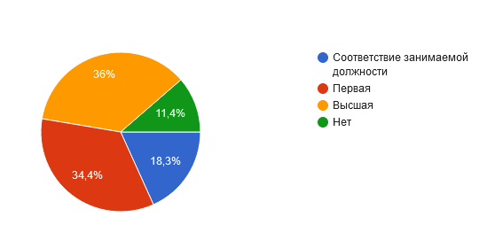

Диаграмма 3
Стаж педагогических работников, принявших участие в on-line анкетировании

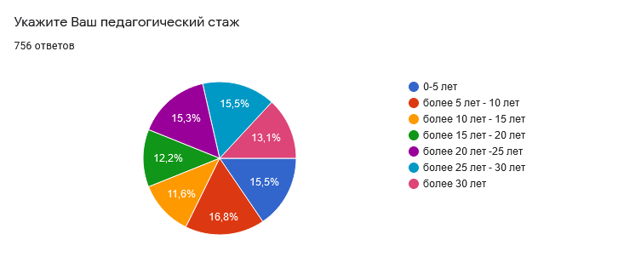
Важнейшим условием успешного осуществления педагогом образовательной деятельности является сформированность у него умений видеть и правильно идентифицировать существующие проблемы. Проблема – это осознание учителем в данной педагогической ситуации возникновения трудностей, противоречий, препятствий в достижении поставленной цели и осуществлении своих профессиональных функций.
По результатам анкетного опроса педагогических работников МБ(А)ОУ с признаками ШНОР и ШНСУ 28,7% уверенно ответили, что при реализации педагогической деятельности затруднений не испытывают.
Данные затруднения педагоги в основном связывают со следующими обстоятельствами (диаграмма 4):
- с нехваткой рабочего времени;
- с большой нагрузкой на работе;
- с организацией работы с детьми с разными учебными возможностями;
- с недостаточными умениями организации дистанционного обучения;
- с недостаточным знанием нормативных документов по вопросам образования;
- с использованием ИКТ и цифровых технологий;
- с нехваткой методического обеспечения профессиональной деятельности.
Диаграмма 4
Причины возникновения затруднений педагогических работников

Менее 3% педагогических работников, участвовавших в опросе, связали свои затруднения с недостаточным знанием своего предмета, с недостаточными умениями организовать урок, формировать здоровьесберегающую среду, работать с научной, методической и учебной литературой.
В качестве способов повышения квалификации педагоги указали: дистанционное обучение, участие в вебинарах, медионарах, он-лайн конференциях, на различных платформах, например, таких, как «Инфоурок», «Мано про».
Стремление педагогов повысить квалификацию связано, как с изменениями и новациями в сфере образования, так и самооценкой уровня своей профессиональной компетентности.
Постоянная связь содержания методической работы с результатами работы педагогов обеспечивает непрерывный процесс совершенствования профессионального мастерства каждого педагога. В то же время методическая работа носит опережающий характер и отвечает за развитие и совершенствование всей работы с обучающимися, в соответствии с новыми достижениями в педагогической и психологической науке. Поэтому невозможно согласиться с пониманием методической работы, как только службы корректирования ошибок в деятельности педагогов, хотя в ходе ее приходиться решать и эти проблемы. Главным является оказание реальной, действенной и своевременной помощи педагогам.
Анкетный опрос педагогов ставил своей целью и выявление образовательных запросов по вопросам формирования профессиональных компетентностей педагога.
Профессиональная компетентность – это способность педагога решать профессиональные проблемы, задачи в условиях профессиональной деятельности. Профессиональная компетентность – это сумма знаний и умений, которая определяет результативность и эффективность труда, это комбинация личностных и профессиональных качеств.
Общепедагогическая компетенция, включает в себя психологическую и педагогическую готовность к развертыванию индивидуальных особенностей психологии и психофизиологии познавательных процессов личности; знания основ педагогики. Педагогические работники отметили следующие трудности по вопросам общепедагогической профессиональной компетентности (диаграмма 5):
Диаграмма 5
Затруднения педагогов
по вопросам общепедагогической профессиональной компетентности

Оценочно-рефлексивная компетенция предполагает умение видеть процесс и результат собственной педагогической деятельности. Педагогические работники отметили следующие трудности по вопросам оценочно-рефлексивной профессиональной компетентности (диаграмма 6):
Диаграмма 6
Затруднения педагогов по вопросам оценочно-рефлексивной компетенции

Компетентность в области педагогической деятельности при подготовке и проведении уроков – это знания в области преподаваемого предмета, методики его преподавания. Педагогические работники отметили следующие трудности по вопросам компетентности в области педагогической деятельности при подготовке и проведении уроков (диаграмма 7):
Диаграмма 7
Затруднения педагогов по вопросам компетентности
в области педагогической деятельности при подготовке и проведении уроков

Психолого-педагогическая компетентность, связанная с готовностью решать профессиональные задачи, в том числе в режиме развития. Педагогические работники отметили следующие трудности по вопросам психолого-педагогической компетентности (диаграмма 8):
Диаграмма 8
Затруднения педагогов
по вопросам психолого-педагогической компетентности

Коммуникативная компетентность – это владение сложными коммуникативными навыками и умениями, формирование адекватных умений в новых социальных структурах, знание культурных норм и ограничений в общении, знание этикета в сфере общения. Педагогические работники отметили следующие трудности по вопросам коммуникативной компетентности (диаграмма 9):

Диаграмма 9
Затруднения педагогов
по вопросам коммуникативной компетентности

Еще один вектор профессионального совершенствования – это развитие дистанционных технологий образования. То, с чем столкнулись педагоги в период самоизоляции — это дистанционное обучение на дому. Нюанс в том, что здесь не было единой платформы или инструмента, который решал бы все задачи. Ученикам и педагогам приходится пользоваться сразу несколькими сервисами и средствами связи, а также — обычными тетрадями и учебниками. Сам учебный процесс строился примерно так же, как и в обычной школе.
10,7% педагогических работников отметили, что им было трудно перейти на дистанционный формат обучения, отчасти трудности испытывали 41.1% педагогов, для 48,1% педагогов переход на дистанционный формат обучения школьников не составил труда (диаграмма 10).
Диаграмма 10
Затруднения педагогов при переходе на дистанционный формат обучения школьников в период самоизоляции
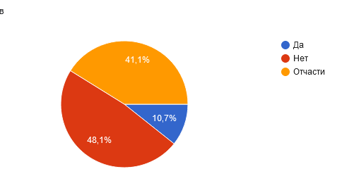
При этом 11,5% педагогических работников испытали трудности при выборе методов обучения и сочетании методов, средств и форм обучения при разработке дистанционных уроков, 43% педагогов испытывали затруднения лишь отчасти, 45,5% педагогов не испытали затруднений (диаграмма 11).
Диаграмма 11
Затруднения педагогов при выборе методов обучения и сочетании методов, средств и форм обучения при разработке дистанционных уроков
64,8% педагогических работников готовы сочетать традиционные и дистанционные формы обучения школьников, 27,5% педагогов затрудняются ответить на этот вопрос. Не собираются использовать дистанционные технологии по окончании пандемии 7,7% педагогов (диаграмма 12).
Диаграмма 12
Готовность педагогов сочетать
традиционные и дистанционные формы обучения школьников
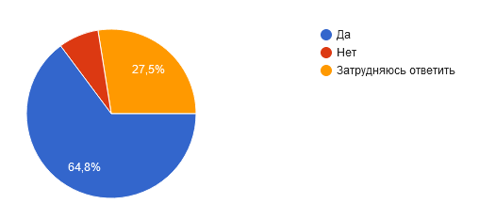

Для организации дистанционного обучения педагоги использовали следующие платформы (диаграмма 13).
Диаграмма 13
Платформы дистанционного обучения

Для организации дистанционного обучения педагоги использовали следующие среды (диаграмма 14).
Диаграмма 14
Среды дистанционного обучения
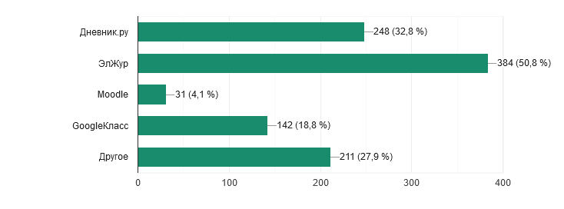
Диаграмма по использованию дистанционных форматов обучения педагогов.

Сюда надо диаграмму вставить (можно круглую): Как вы относитесь к повышению квалификации в дистанционном формате? активно использую дистанционные курсы, затрудняюсь ответить, не обучался, не понравился формат обучения.

Выводы и рекомендации:
- Выявлено позитивное отношение педагогов к он-лайн образованию, прежде всего отмечается гибкость любого он-лайн курса, позволяющего обучающемуся работать в удобное для него время, возможность доступа к разнообразным и неограниченным ресурсам и возможность обучения педагогов в неформальных условиях. Рекомендации: на городских методических объединениях и школьных советах рассматривать вопросы он-лайн образования, демонстрировать положительные практики использования дистанционных форм повышения квалификации педагогов.
- Имеется достаточный опыт использования в процессе обучения дистанционных инструментов образования. Рекомендации: провести обучающий семинар для педагогов данных школ по использованию инструментов он-лайн образования.
- Дефициты педагогов, в рамках взаимодействия с родителями, а так же в выбором форм и методов с разномотивированными детьми вызывают наибольшие трудности. Рекомендации: МБУ «Методический центр» провести обучающие семинары по организации по проведению совместных мероприятий для родителей и обучающихся, организации деятельности педагога по определению форм и методов работы с разномотивированными обучающимися
- Затруднения педагогов, выявленные в рамках опроса, влияют на снижение качества выполнения контрольно-измерительных материалов. Рекомендации: на заседаниях ГМО необходимо информировать педагогических работников о результатах выполнения всероссийских проверочных работ, как на уровне муниципалитета, так и на уровнях региона и Федерации.
- Внести изменения в программу повышения качества образования перспективные направления развития, которые могут обеспечить улучшение образовательных результатов обучающихся с учетом определенных дефицитов педагогов. Рекомендации: рассматривать в рамках выстраивания деятельности с коллективом следующие направления:
- командная работа администрации и педагогов школы;
- эффективное взаимодействие с педагогами в рамках городского методического объединения;
- рассмотреть вопросы на педагогических советах школ по повышению качества образования на основе мониторинга результатов в образовательном учреждении;
- используя ресурсы образовательного учреждения мотивировать педагогов на повышение профессионального роста;
- провести психологические тренинги по предупреждению профессионального выгорания у педагогов;
- выстроить систему работы с одаренными детьми;
- направить на участие педагогов в городских конкурсах профессионального мастерства в 2021-2022 учебном году.

